**DESARROLLO AGRO EMPRESARIAL SOSTENIBLE**

**ESTRUCTURA DEL CONTENIDO PARA PÓSTERES**

Es importante recordar que, al realizar el póster, que lo que vamos a presentar es una comunicación de carácter científico-técnico y, por ello, la estructura más adecuada es la de una comunicación o una ponencia oral. Por ello, siempre que el estudio lo contemple, la estructura se concreta en los siguientes apartados:

**a. Cabecera.** - Como presentación del contenido que se desarrollará a continuación y lo suficientemente interesante para que atraiga la atención e informe del contenido y su autoría. En este apartado deberán figurar: - Título - Autores - Centro de trabajo de los autores

**b. Introducción que centre el trabajo**, justifique su interés, enuncie las hipótesis y/o los objetivos del trabajo.

**c. Metodología empleada** tanto en la adquisición como en el tratamiento de los datos.

**d. Resultados obtenidos** dentro de la fase experimental.

**e. Conclusiones**

**f. Referencias bibliográficas**

13 3.1 Cabecera El título debe reflejar con exactitud el tema del póster y especificar claramente qué tipo de trabajo es: estudio experimental, teórico, análisis, desarrollo, trabajo... Sin descuidar lo que el título tiene que expresar, debemos ser concisos y exactos en el uso de los términos que empleemos, utilizar el menor número de palabras posible y evitar la utilización de siglas, acrónimos, palabras de argot y cualquier otra expresión superflua que pueda restarle rigor. La longitud será de unas dos líneas como mucho.

**Dimensiones:** 70 cm X 1 m.

**NOTA:** es importante agregar imagines, gráficos, fotografías etc. Los cuales de sustento del trabajo desarrollado.

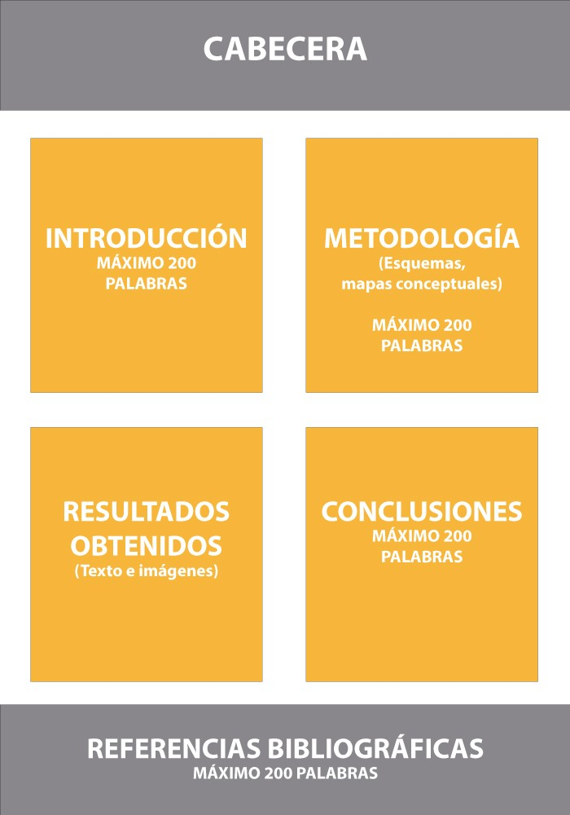

tomado y adaptado de (Bravo, 2007, págs. 12,13)